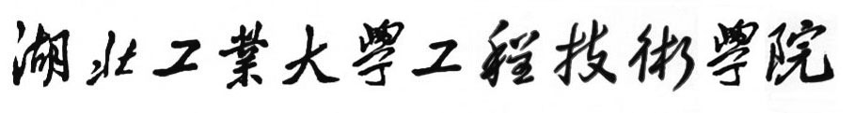

**毕 业 设 计（论 文）**

基于单片机的太阳能面板自动转向

控制器设计

学生姓名： 王睿

学 号： 20201014135

所在系部： 机械工程系

专业班级： 20gb机电一班

指导教师： 张敏

日 期： 二O二四年五月

**Microcontroller-based solar panel**

**auto-steering**

**Controller Design**

By

Rui Wang

May 2024

# 

**毕业设计（论文）任务书**

|  |  |  |  |  |  |
| --- | --- | --- | --- | --- | --- |
| 系 部 | 机械工程系 | 指导教师 | 张敏 | 职 称 | 讲师 |
| 学生姓名 | 王睿 | 专业班级 | 20gb机电1班 | 学 号 | 20201014135 |
| 论文题目 | 基于单片机的太阳能面板自动转向控制器设计 | | | | |
| 论  文  内  容  目  标  及  进  度  要  求 | 一、设计内容  1、查阅相关国内外文献，了解太阳能面板自动转向控制器发展及研究现状。  2、掌握太阳能面板自动转向控制器的结构及其工作原理。确定设计方案，进行结构设计，绘制控制流程图。  3、对传感器、单片机、太阳能面板、电机等的硬件进行选型，进行单片机、传感器、及其它外设的硬件电路设计，进行单片机程序设计。  4、相关功能及参数要求如下：  ①要求跟踪精度±5°，收敛速度不超过3s  ②天亮之前，预判太阳位置，保证不跟丢  二、设计任务及要求  1、收集资料（相关书籍5本以上，文章10篇以上）；  2、绘制太阳能面板自动转向控制器三维图；  3、绘制太阳能面板自动转向控制器平面装配图1张；绘制太阳能面板自动转向控制器部分零件二维图若干张；  4、绘制太阳能面板自动转向控制器硬件电路图，编写程序，并实现仿真；  5、撰写太阳能面板自动转向控制器设计说明书及论文1份。内容包括但不仅限于方案选型、参数计算、模型示意图、控制流程图绘制，电路设计，软件程序编写仿真等等；  6、相关英文技术资料翻译一篇，不少于3000字（英译汉）。  三、毕业设计进度  1、1月1日-3月8日：进行毕业设计准备工作，熟悉题目，收集资料，完成毕业实习；明确研究目的和任务，构思总体方案，完成开题报告； 2、3月9日-5月5日：撰写毕业设计论文，绘制相关图纸，论文定稿、查重； 3、5月6日-5月20日：完成工程制图，论文、图纸和格式规范化检查、装订，准备毕业设计答辩；  4、5月21日-5月29日：提交毕业设计电子文档和纸质文档，答辩。  指导教师签名：  2024年2月18日 | | | | |
| 系 部  审 核 | 同意 | | | | |

此表由指导教师填写，由所在系部审核。

**毕业设计（论文）学生开题报告**

|  |  |  |  |  |  |
| --- | --- | --- | --- | --- | --- |
| 课题名称 | 基于单片机的太阳能面板自动转向控制器设计 | | | | |
| 课题类型 | 实践应用型 | | | 指导教师 | 张敏 |
| 学生姓名 | 王睿 | 学 号 | 20201014135 | 专业班级 | 20gb机电1班 |
| **本课题的研究现状、研究目的及意义**  随着不可再生能用的日益短缺，越来越多的人开始使用可再生能源进行发电，多数人对于新能源类别选择也有一定的要求。根据我查阅资料，和对身边使用新能源的人的观察和询问，发现大多数人都是使用太阳能发电板进行发电的，但是传统的太阳能发电板存在着体积巨大光纤利用收集率低的问题。其中便有部分人为了解决这个问题，选择了可以移动的太阳能收集面板，方便的同时也提高了能源利用效率。但我觉得还能让太阳能发电更“高效”一点——自动转向。  目前常见太阳能发电装置以下几种：固定式太阳能发电装置和单轴追踪、双轴追踪、光电追踪。传统固定式太阳能收集器安装简单但是占用空间巨大，且太阳辐射收集利用效率低，渐被市场淘汰；双轴追踪就是指在二维表面上旋转运动的追踪系统，它可以同时在两个相互垂直的方向上追踪太阳的位置，目前市面常见的太阳能手机产品产品基本上都是双轴追踪，但是都是通过视日运动或者 GPS去预判太阳轨迹从而提前转向跟踪。在我看来它们存在以下缺点：  1.单轴跟踪方式虽然结构简单易于控制，但由于其追踪自由度低，导致在单位时间内与大多数光线都无法达到最大吸收的角度，太阳辐射的利用率仍然低下  2.目前的双轴跟踪大多需要配合以GPS以定位太阳运动或者进行视日轨迹预测，程序结构都叫较为复杂，且对于跟踪装置的安装位置有一定要求，否则会因为累计误差而影响到精确度，稳定性和精度较差。  所以在此提出一款基于单片机的太阳能面板自动转向控制器设计，此装置以stm32单片机为核心，在太阳能板四角使用四个光敏电阻测量光照强度，通过伺服电机进行驱动使转向的稳定性和自由度得到保障。并且添加光照平均值对比的功能，进而判断最强光源方向，使太阳能板时刻保持面向最强太阳辐射方向。 | | | | | |

课题类型： A-理论探究型；B-实践应用型。

|  |
| --- |
| **本课题的研究内容**  基于单片机的太阳能面板自动转向控制器具体设计实现内容描述如下：  （1）系统的组成情况：STM32F401ccu6控制模块，伺服电机，光电传感器，转向云台  （2）系统实现的主要功能：1通过读读取光传感器的数据，计算太阳的方位角，通过云台调整太阳能板位置，使其正对太阳方位，达到最大发电功率。  （3）预计主要性能指标：   太阳能板输出电压： 12V   太阳能板输出功率： 30W   设备自身功耗（静态）1.5W   设备自身功耗（动态）9W   设备输出：5V1A; 220v,0.5A   1. 开发平台：标准嵌入式开发环境，KEIL+STM32CUBE, 搭配ST官方代码自动生产软件，可极大提高代码编写效率 2. 主要的功能模块包括：云台控制板，太阳能充电控制板，太阳能追光系统，云台控制系统； |
| **本课题研究的实施方案、进度安排**  第一阶段（1月1日-3月20日）：完成开题报告，初步确定论文的框架和大致研究内容。  第二阶段（3月20日-5月30日）：完成中、外资料的查找和翻译工作，并记录  第三阶段（5月30日-6月10日：完成系统分析、设计、以及开发，并调试完成。  第四阶段（6月10日-6月15日）：撰写、修订毕业论文，准备论文答辩。 |

|  |
| --- |
| 已查阅的主要参考文献（参照《信息与文献参考文献著录规则》（GB/T 7714-2015））   1. 姜楠. 基于单片机的太阳能双轴追踪系统开发与研究[D]. 景德镇陶瓷大学,2023. 2. 王博林. 太阳能电池板双轴追踪控制系统的研究[D]. 黑龙江:东北农业大学,2016. DOI:10.7666/d.Y3022348. 3. 许方斌. 双轴追踪太阳能光热发电系统镜架结构选型及受力性能研究[D]. 北京:北京交通大学,2012. DOI:10.7666/d.Y2222620. 4. 曾利霞. 基于视日运动轨迹的双轴太阳跟踪系统的研究[D]. 湖北:湖北工业大学,2012. 5. 王海军. 基于阴晴判断的混合双轴太阳跟踪控制系统[D]. 湖北:武汉理工大学,2012. DOI:10.7666/d.y2098424. 6. 尚凯林. 海上移动光伏太阳能追光与功率跟踪控制研究[D]. 湖北:武汉理工大学,2020. 7. 孙晓宁. 基于单片机的太阳光自动追踪系统研究[D]. 河北:河北大学,2015. DOI:10.7666/d.D723762. 8. Hayat, Muhammad Badar,Ali, Danish,Monyake, Keitumetse Cathrine,等.Solar energy-A look into power generation, challenges, and a solar-powered future[J].International journal of energy research.2019,43(3).1049-1067.DOI:10.1002/er.4252 . 9. Lv, Yuexia,Si, Pengfei,Rong, Xiangyang,等.Determination of optimum tilt angle and orientation for solar collectors based on effective solar heat collection.[J].Applied energy.2018.21911-19.DOI:10.1016/j.apenergy.2018.03.014 . 10. LI TINGTING, GUARNIERI MICHAEL T., et al. Synthetic microbial communities of heterotrophs and phototrophs facilitate sustainable growth[J]. Nature Communications,2020,11(1). DOI:10.1038/s41467-020-17612-8. |
| **指导教师意见**  审核通过，注意存档，按照任务书及开题报告，抓紧进行论文写作。  指导教师签名：  2023年2月24日 |

**学位论文原创性声明**

本人郑重声明：所呈交的学位论文是本人在导师的指导下独立进行研究所取得的研究成果。除了文中特别加以标注引用的内容外，本论文不包含任何其他个人或集体已经发表或撰写的成果作品。本人完全意识到本声明的法律后果由本人承担。

作者签名： 2023年05月31日

**学位论文版权使用授权书**

本学位论文作者完全了解学院有关保管、使用学位论文的规定，同意学院保留并向有关学位论文管理部门或机构送交论文的复印件和电子版，允许论文被查阅和借阅。本人授权省级优秀学士学位论文评选机构将本学位论文的全部或部分内容编入有关数据库进行检索，可以采用影印、缩印或扫描等复制手段保存和汇编本学位论文。

本学位论文属于

1、保密 □，在 年解密后适用本授权书。

2、不保密 ☑。

（请在以上相应方框内打“√”）

作者签名： 2024年05月31日

导师签名： 年 月 日

# 摘 要

太阳能面板常用于光伏发电，以满足传统化石能源短缺、环境保护的需求。当前市场上的太阳能面板主要面向私人民用，存在价格高、功能过于复杂、体积大的缺点。本文在现有太阳跟踪研究基础上基于对个人用户对太阳能发电实际需求，研究设计了一种基于单片机的太阳能面板自动转向控制器，能够实现对太阳的主动追踪。本论文围绕以下几方面展开。

首先对国内外研究情况进行分析说明，并对现有的跟踪装置进行方案对比，从而确定本文所选择的方案，当方案确定后，通过计算装置的太阳能板预应到达的位置，反推计算每个电机应该转动的角度等相关技术参数，再根据技术参数对各种元器件进行选型，完成选型后进行三维模型的搭建和控制程序的编写，最后当机械建构和控制程序都搭建完成便进行一个模拟仿真。

在控制上我们选择，由cpu向电机驱动器发送指令，让电机转动到对应位置，从而实现对太阳位置的跟踪，该系统可以使得太阳能板总是处于最佳位置，最大限度地利用太阳能，相较于传统太阳能发电装置更加高效，增加了太阳能发电效益，光电追踪的形式降低了硬件成本，具有很高的实用性。

关键词： 光电追踪，发电效率，自动转向 STM32

# ABSTRACT

Solar panels are commonly used in photovoltaic power generation to meet the needs of traditional fossil energy shortage and environmental protection. The solar panels in the current market are mainly oriented to private civilian use, and have the disadvantages of high price, overly complex functions, and large size. In this paper, based on the existing sun tracking research on the basis of the actual needs of individual users of solar power generation, research and design of a microcontroller-based solar panels based on automatic steering controller, able to realize the active tracking of the sun. This thesis is centered on the following aspects.

Firstly, we analyze and explain the research situation at home and abroad, and compare the existing tracking devices, so as to determine the program chosen in this paper, when the program is determined, through the calculation of the solar panels of the device should reach the position, backward calculation of the angle of rotation of each motor and other related technical parameters, and then according to the technical parameters of the selection of a variety of components, after completing the selection of the three-dimensional model construction and the preparation of control programs. After completing the selection, the three-dimensional model is constructed and the control program is written. Finally, when the mechanical construction and the control program are completed, an analog simulation is carried out.

In the control we choose, the cpu sends instructions to the motor driver, let the motor rotate to the corresponding position, so as to realize the tracking of the sun's position, the system can make the solar panels have been in the best position, maximize the use of solar energy, compared with the traditional solar power generation device is more efficient, increased solar power generation benefits, photoelectric tracking form reduces the hardware cost, has a high degree of practicality The system is highly practical.

**Key words**：optical tracking; Generation efficiency; automatic steering；STM32

**目 录**

摘 要 Ⅰ

ABSTRACT Ⅱ

1 绪论 1

1.1 课题研究背景 1

1.2 课题研究目的及意义 1

1.3 本课题的研究内容 2

2 系统的总体方案选择 3

2.1 设计目标及总体方案 3

2.2控制策略对比研究 4

2.2.1被动式追踪方式 4

2.2.2主动式追踪方式 4

2.2.2复合式追踪方式 4

2.2 系统结构设计 4

2.2.1结构设计方案研究 6

2.2.2二轴云台 6

2.2.3太阳能板固定夹 8

2.2.4底座 9

4 硬件设计 10

3.2.1 电机驱动 10

3.2.2 主控板 12

3.2.3 储能方案 13

3.3.4 光敏元件 14

4 系统软件设计 17

4.1 平台与开发环境 17

4.1.1 控制流程 17

4.1.2 keil 26

5 结论 32

参考文献 34

致 谢 36

# 1 绪论

## 1.1 课题的研究背景

## 太阳能作为新能源行业中最基础、同时也是最便捷的一部分能源，它随取随用，没有任何污染且取之不尽用之不竭，太阳能的收集利用工作的重要性是毋庸置疑的。在国际上，以美国为首的发达国家，从20世纪80年代开始研究太阳能跟踪装置，并取得了一些成果。美国的Black在1997年研制了单轴[太阳跟踪器](https://baike.baidu.com/item/太阳跟踪器/53588743?fromModule=lemma_inlink)，完成了东西方向的自动跟踪，而南北方向则通过手动调节，时的太阳能的热接收率提高了15%。1998年美国加州成功的研究了ATM两轴跟踪器，并装有集中阳光的涅耳透镜以收集更多的能量，使热接收率进一步提高。2002年[美国亚利桑那大学](https://baike.baidu.com/item/美国亚利桑那大学/3097958?fromModule=lemma_inlink)推出了新型利用控制电机对太阳能进行跟踪的装置，在国内，近年来有不少专家学者也相继开展了这方面的研究，1992年我国推出了太阳灶自动跟踪系统，1994年太阳能杂志介绍了可以实现单向跟踪的单轴液压自动跟踪器。在今天，我国已有多种追踪装置问世，大体上分为固定式、单轴式、双轴式。但由于技术水平的限制，目前仍然主要采用固定式太太阳能收集器或者单轴追踪式太阳能收集器，这样不仅体积庞大、成本较高并且由于太阳与地球相对运动从未停止，相对位置始终改变的关系，导致太阳辐射不能高效的、完全的利用吸收。因此，在行业的发展和光伏发电的民用商用的普及过程中，自动转向双轴跟踪太阳运用轨迹的太阳能收集装置的研究是必要的；与传统的固定式和单轴跟踪式相比而言，双轴跟踪覆盖的追踪面更广追踪精度更高，对于太阳辐射的吸收更全面。从工作效果来说，双轴追踪在太阳能收集方面是显著的大于单轴追踪和固定式收集的，就成本而言，虽然双轴追踪的的成本相对较高，但可以从改善结构或者材料方面入手降低成本，其性价比还是较高的。

## 综上所述，从长远来看，有必要开发太阳能面板自动转向控制系统，让光伏发电变得更加高效价廉。

## 1.2 课题研究目的及意义

随着不可再生能用的日益短缺，越来越多的人开始使用可再生能源进行发电，多数人对于新能源类别选择也有一定的要求。根据我查阅资料，和对身边使用新能源的人的观察和询问，发现大多数人都是使用太阳能发电板进行发电的，但是传统的太阳能发电板存在着体积巨大光纤利用收集率低的问题。其中便有部分人为了解决这个问题，选择了可以移动的太阳能收集面板，方便的同时也提高了能源利用效率。但我觉得还能让太阳能发电更“高效”一点——自动转向。

目前常见太阳能发电装置以下几种：固定式太阳能发电装置和单轴追踪、双轴追踪、光电追踪。传统固定式太阳能收集器安装简单但是占用空间巨大，且太阳辐射收集利用效率低，渐被市场淘汰；双轴追踪就是指在二维表面上旋转运动的追踪系统，它可以同时在两个相互垂直的方向上追踪太阳的位置，目前市面常见的太阳能手机产品产品基本上都是双轴追踪，但是都是通过视日运动或者 GPS去预判太阳轨迹从而提前转向跟踪。在我看来它们存在以下缺点：

1.单轴跟踪方式虽然结构简单易于控制，但由于其追踪自由度低，导致在单位时间内与大多数光线都无法达到最大吸收的角度，太阳辐射的利用率仍然低下

2.目前的双轴跟踪大多需要配合以GPS以定位太阳运动或者进行视日轨迹预测，程序结构都叫较为复杂，且对于跟踪装置的安装位置有一定要求，否则会因为累计误差而影响到精确度，稳定性和精度较差。

所以在此提出一款基于单片机的太阳能面板自动转向控制器设计，此装置以stm32单片机为核心，在太阳能板四角使用四个光敏电阻测量光照强度，通过伺服电机进行驱动使转向的稳定性和自由度得到保障。并且添加光照平均值对比的功能，进而判断最强光源方向，使太阳能板时刻保持面向最强太阳辐射方向。

1.3 本课题的研究内容

本论文在进行了大量的资料查阅过后，针对目前国内太阳能面板自动转向元件的技术上或者结构上的短板进行了针对性的分析，计划设计一套由单片机进行控制的自动转向系统，主要的研究内容大体分为以下几点：

1. 系统总体设计。根据技术指标要求及文献分析对比确定合适参考结构和改动方案，并选择合适的控制跟踪方式。
2. 硬件电路设计。其中包括了芯片和各类传感元件、传动元件、电源的选择，以及相关电路图的绘制，在完成基本的自动跟踪功能的前提下可以实现长时间连续工作。
3. 软件设计。在软件方面采取c语言作为单片机的数据采集、处理和控制；同时也完成传感器和电机的接口控制算法。
4. 仿真模拟。在完成模型建立和软硬件设计后，在模拟仿真平台对完整设计进行一个系统调试，检验是否符合设计预期。

# 2 系统的总体设计

## 2.1 设计目标及总体方案

太阳能面板自动转向器气的的设计原理是基于对太阳光照方向的感知和控制，在通过大量的查阅资料进行对比分析后，取各个方案的优点进行综合运用并根据实际情况进行能源效率和控制算法上的优化，以实现设计一款具备储能放电和具备到达最佳位置后锁定进入低功耗待机的自动转向系统的最终目标。

为了完成预设的性能目标，所确定的粗略流程为：以单片机为主控制器，通过读取光电传感器的数据变化计算出太阳的方位角，再向电机控制器发送控制指令，电机带动云台机构转向使太阳能板达到最佳发电位置。

根据工作流程，拟定的系统总体设计方案如下：四个光敏电阻组成的光传感器实现对不同方向的光进行光电检测，光照强度的变化会导致光敏电阻的阻值发生变化，阻值的不同会导致电路中分压的不同便会输出高低电平给单片机；单片机根据电压比较器的值从内存中取出不同的数据，控制电机按一定方向转动，当电机碰到限位器后停止转动，在实现对太阳光的跟随的同时，太阳能发出的电能通过储能设备储存后通过电力变换设备将电力输出。系统的总框图如下图所示。

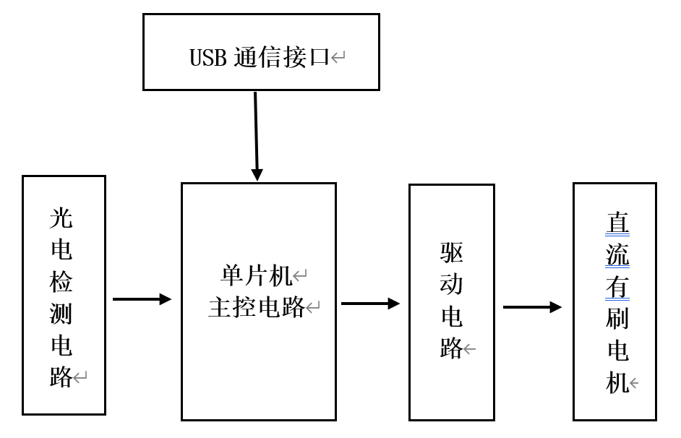

图2-1自动跟踪系统总体框图

## 2.2控制策略对比研究

## 2.2.1被动式追踪方式

被动式跟踪主要利用光学传感器或探测器来确认太阳位置，确认太阳位置后将所得数据反馈到控制系统中，经过处理后调整太阳能电池板的朝向。有些跟踪系统可能采用角度传感器或类似设备，它们都属于闭环控制系统的范畴，原理相同。

这种闭环被动系统不需要进行复杂内部计算，而是主要依赖外部传感器的反馈。它拥有简单的结构，理论上提供了较高的准确性和敏感性，从而提高了效率。然而，它容易受到天气和温度等环境因素的影响。在阴天或雾天等条件下，光学传感器无法正常工作，系统可能产生显著误差，导致整个跟踪控制系统无法运行。因此，这种设计不适用于需要发电稳定性较高的光伏电站等场合。

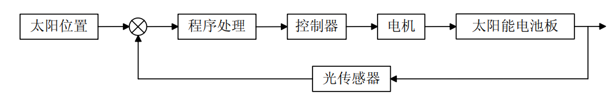图2-2 被动式追踪方式原理图

2.2.2主动式追踪方式

主动式追踪系统运用了开环控制原则，根据预先计算的太阳位置信息来调整太阳能电池板的朝向。虽然这种系统在全天候实时跟踪方面表现杰出，但由于其精度和灵敏度有限，容易受到误差和误差积累的影响，导致发电系统效率下降。这一缺点意味着在某些情况下，系统可能无法完全准确地追踪太阳，降低了太阳能电池板的发电效率。与之相比，闭环控制系统可能更适合需要更高精度和灵敏度的应用，因为它们可以根据实际反馈调整控制动作，更准确地跟踪太阳位置。  
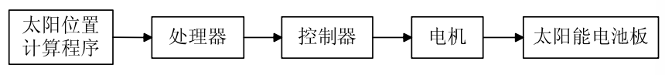

图2-3主动式追踪方式原理图

2.2.3追踪方式

考虑到两种方案各自有自己的优缺点，本课题考虑到实际情况需要选择第一种方案进行改动，该方案的本工作步骤如下。 （1）光传感器接收到太阳光照射时，与太阳光线的夹角不同就会输出不同的电信号（2）误差电信号经单片机处理后发出太阳能板运动运动指令驱动太阳能板调整自己的方位，直到误差趋近于零为止（3）系统按照定时器的设置，周期性地执行上述过程，运动周期可以自行确定，其控制原理图如下图2-4所示。

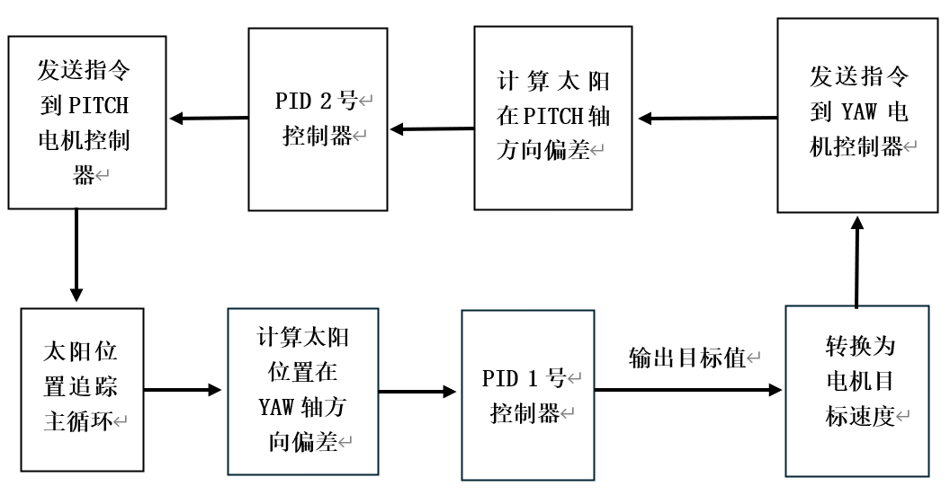

图2-4追踪方式原理图

## 2.3系统结构设计方案研究

根据追踪装置机械结构的不同，可以将跟踪装置分为单轴跟踪方式和双轴跟踪方式。其中单轴跟踪方式可以在一个方向上实现对太阳光的跟踪，而双轴跟踪方式则使得太阳光接收设备既可以沿东西方向也可以沿着南北方向运动，单轴跟踪虽然结构简单易于控制，但由于其追踪自由度低，导致在单位时间内与大多数光线都无法达到最大吸收的角度，因此，单轴追踪的精度和太阳辐射吸收率都相对较低，所以不做考虑。本文在双轴跟踪的基础上结合了光电追踪进行改动，使得既能够机械结构简洁的同时满足精度的要求。其机械结构如下图2-4所示。

2.4设计

1. 总体结构（阐述有哪些部件的方框图）
2. 转向电机1（电机选型计算，两个电机怎么连接的）

3.转向电机2(选型计算，怎么连接的，限位开关是怎么思考的)

4．底座尺寸

# 3 控制系统硬件设计

为实现对太阳尽可能准确及时的追踪的同时降低功耗，本文设计了一套用单片机控制追踪系统，本文的系统的硬件主要由以下几个部分组成：cpu模块、电源模块、光电检测模块、驱动模块。本章将分别对各硬件原理功能以及选型进行介绍。

## 3.1核心控制器

根据本文的技术和功能需求需要用到ADC, PWM和串口等外设，还最好有较多IO口，以应对多个限位开关，模块功能引脚等应用，同时可能会涉及到部分浮点运算如PID, ADC数据滤波，下面列出3种类型(大类)单片机进行对比选择。具体参数对比如下图3-1所示。

表3-1各cpu参数对比图

|  |  |  |  |
| --- | --- | --- | --- |
| 对比内容 | 89C51 | STM32 | ESP32 |
| ADC | 无 | 最少8路ADC | 最少8路ADC |
| PWM | 定时器模拟PWM | 专用PWM输出通道，最多24路 | 专用PWM输出通道，最多8路 |
| 串口 | 一路 | 1~6路，部分支持485,232 | 1~3路 |
| 无线 | 无 | 部分型号支持 | 带蓝牙WIFI |
| 主频 | 最大36Mhz | 最大480MHZ | 最大240MHZ |
| 浮点运算FPU | 无 | 有 | 有 |
| 价格 | 5元左右 | 0.5~90元左右 | 10~15元左右 |

* 考虑到本设计所需IO接口较多，同时需要用到ADC,PWM等模块，如果使用51则需要额外购买ADC芯片，所以排除51，但与此同时本设计中不会涉及到无线控制相关，并考虑到制作成本和性能需求所以排除ESP32，选择STM32系列主控。而在STM32系列主控当中有F0,F1,F3,F4,F7,H7.G0,MP1等系列，每一个系列下又有不同的型号，本设计选用STM32F1的最小系统板，其具有3个全双工SPI，3个I2C外设，3个USART（串口）外设一个SDIO接口且自带晶振和降压芯片等原件无需另外设置，结构简介功能全面，能够很好高效的实现本设计，其具体图解如下图3-2。

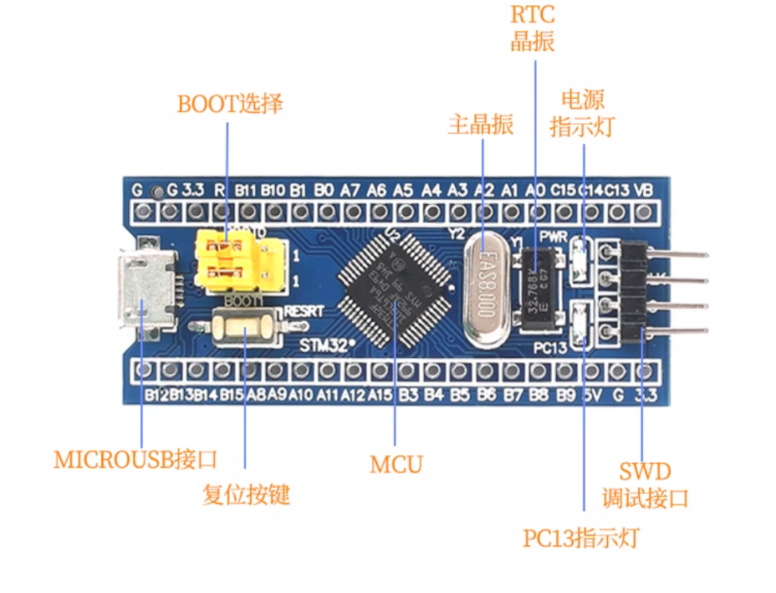

电路设计（最小系统）

## 3.2光电检测电路设计

光电检测电路是为了实现对太阳进行光电追踪的最主要电路，本设计选用了光敏电阻作为感光检测原件，光敏电阻可以因入射光线不同而造成电路中分压不同，从而输出不同的电信号，常见的光电检测电路就是根据感光原件接受太阳辐射并根据太阳与太阳能板之间相对位置不同所产生的电压信号控制电机的运动以调整太阳能板的方位。